职业卫生检测技术服务信息公开表
用人单位  名称 | 青岛村田包装材料有限公司
地理位置 | 青岛市即墨经济开发区泰山三路
联系人 | 王洪元
调查专业  技术人员名单 | 贾健、王洪帅 | 调查时间 | 2023.12.09 | 陪同人 | 王洪元
采样专业  技术人员名单 | 贾健、张心 | 采样时间 | 2023.12.15 | 陪同人 | 王洪元
检测专业  技术人员名单 | 李笑笑、常鑫钰、包红艳、田立茹、郭秀丽 |  | 检测时间 | 2023.12.16-2023.12.18
影像资料  （调查影像资料及采样影像资料） | 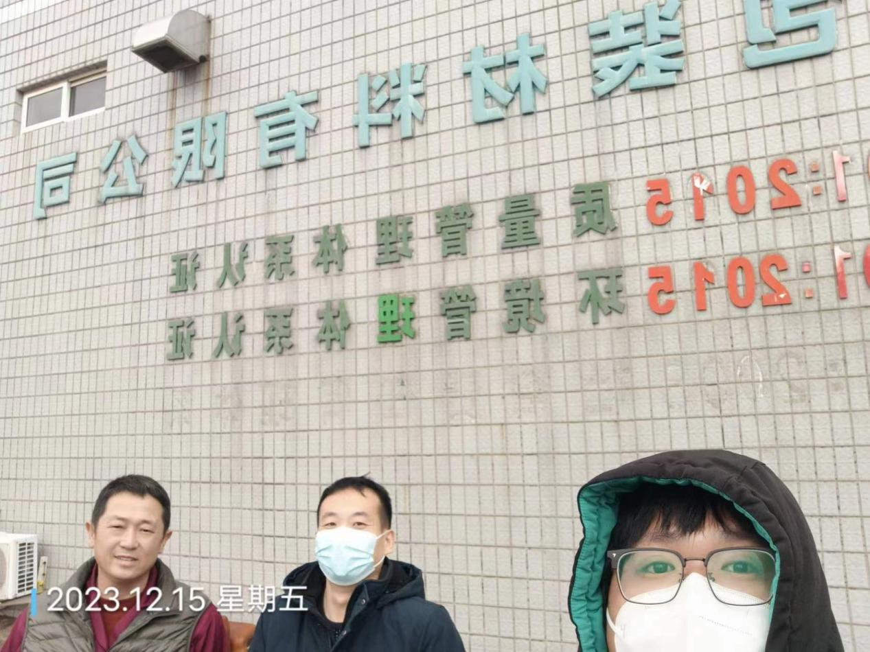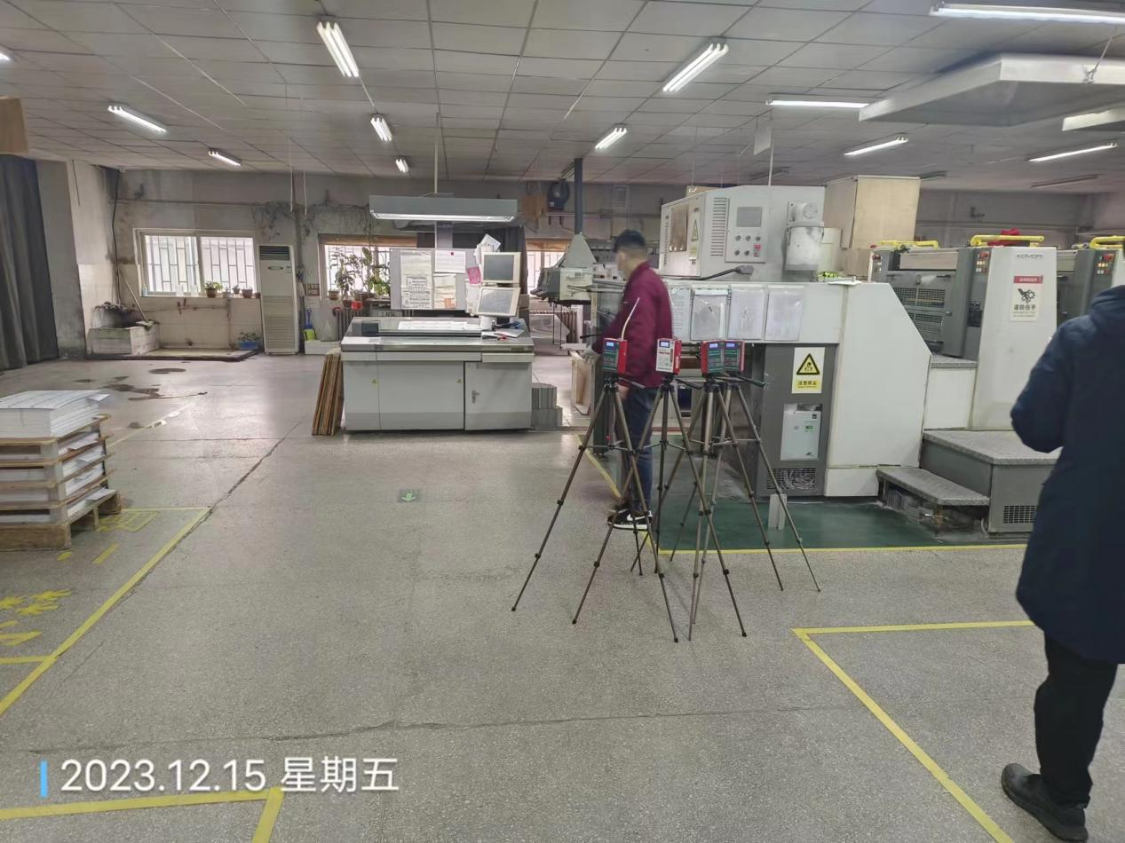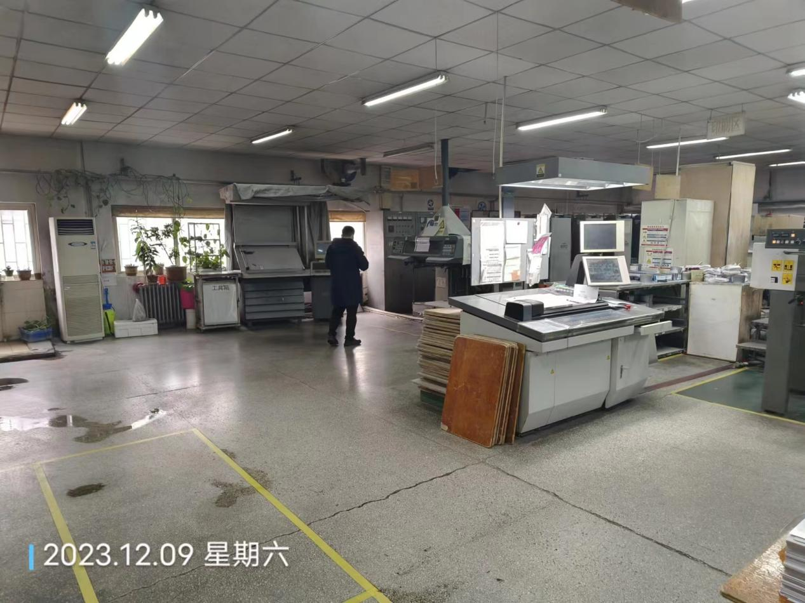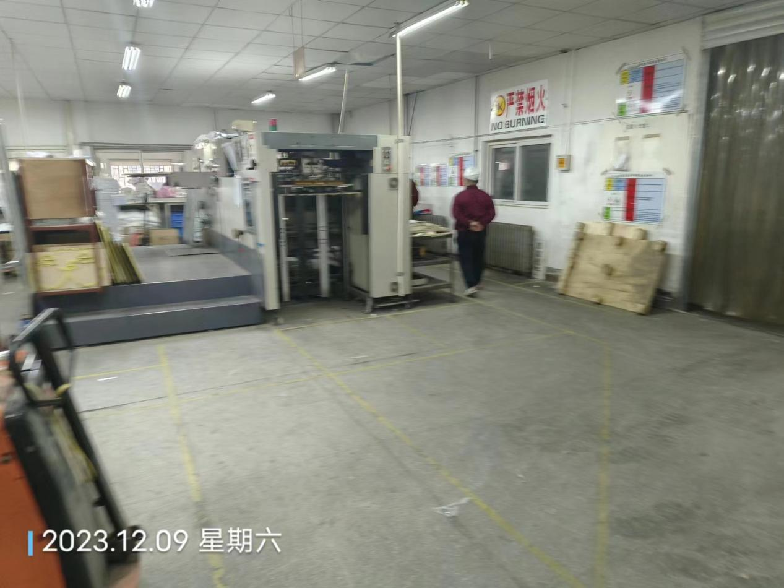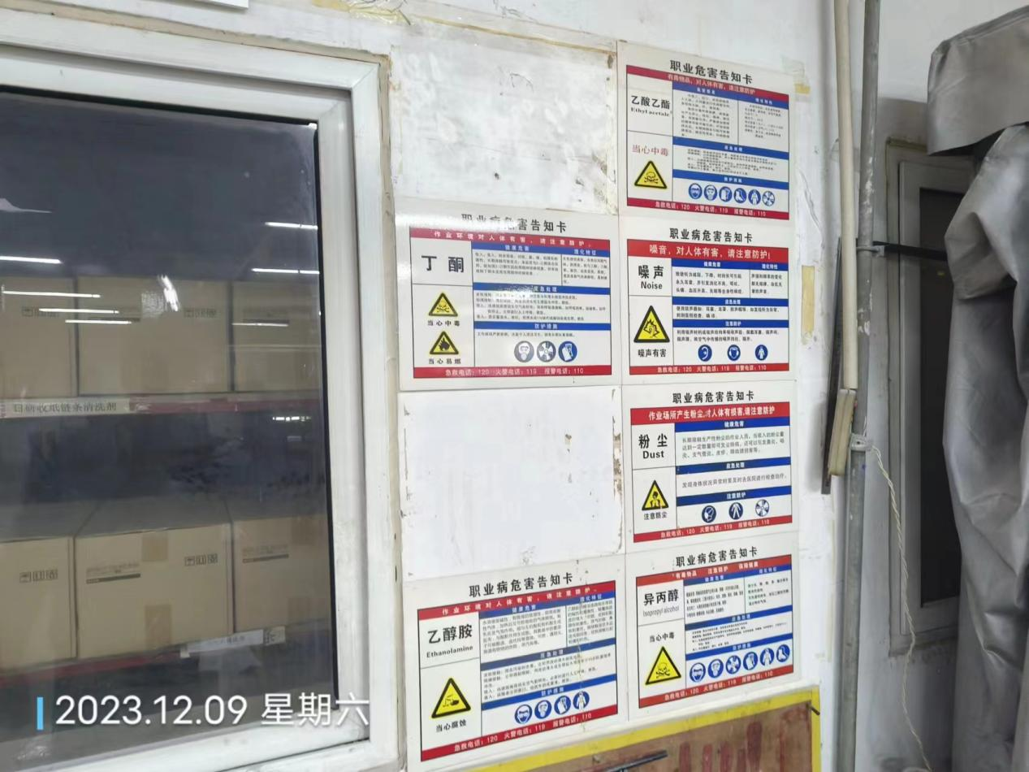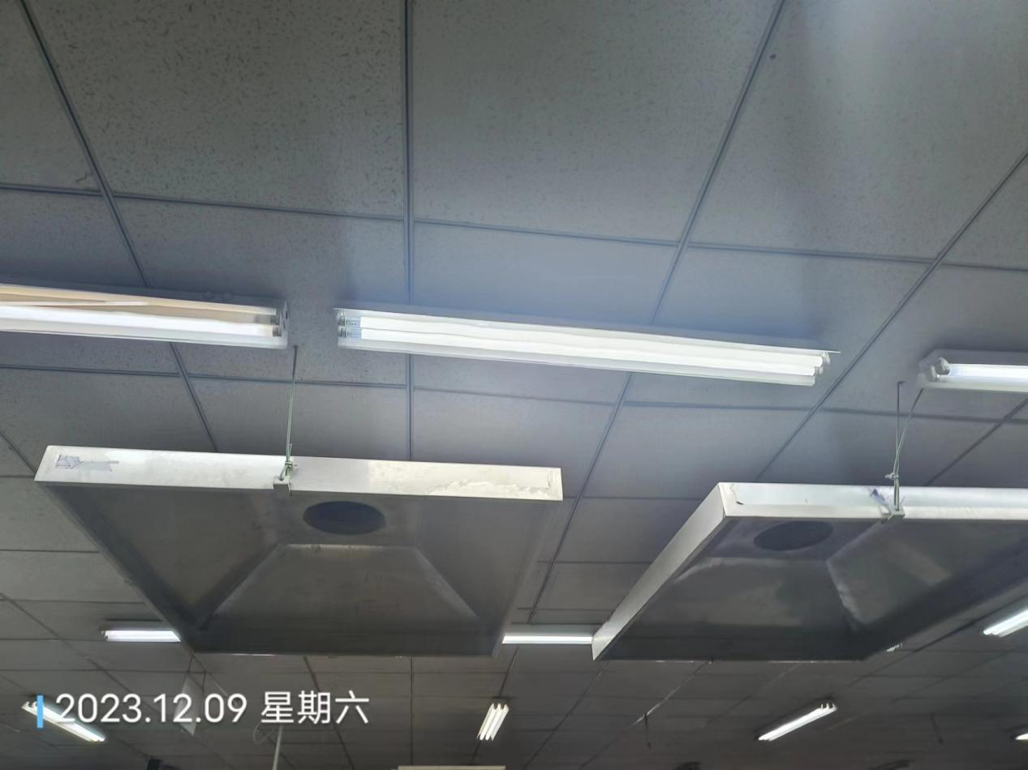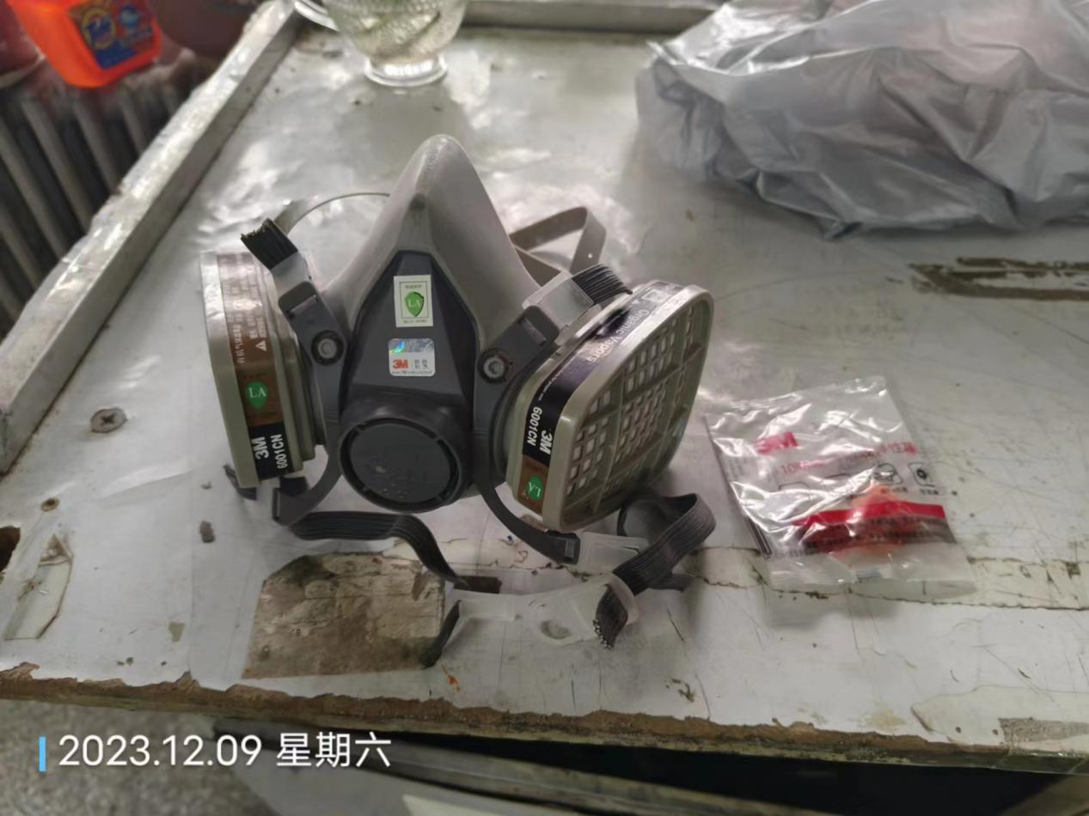
公示日期：2023.12.31

